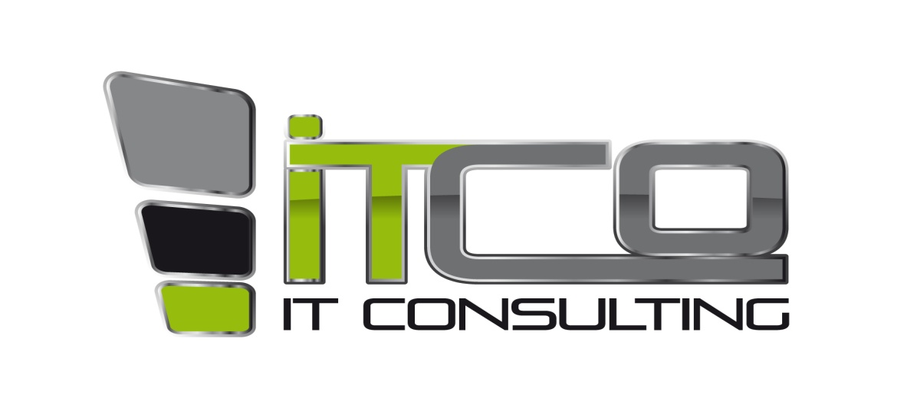



Perfil Corporativo

ITCO inició sus operaciones en 2011, como respuesta a la creciente necesidad del mundo tecnológico. Hoy en día, se desea posicionarse como una empresa visionaria y líder en América apoyando a las empresas en áreas administrativas, contables, financieras, estratégicas, procesos entre otras, para agregar valor a nuestros clientes.
Nuestra misión es la de brindar a nuestros clientes servicios y soluciones tecnológicas adaptadas a sus necesidades y brindar personal técnico capacitado, que le permita hacer crecer su negocio y ser un fuerte competidor en su línea de negocio, utilizando las mejoras practicas, en todos los niveles de nuestra empresa. Esta misión nos ha permitido ejecutar proyectos con éxito en el área financiera.

Nuestra filosofía se basa en la flexibilidad de nuestros productos y servicios que le permitan a nuestros clientes crecer con las necesidades de su entorno.

Nuestras Fortalezas


- Amplia experiencia en el sector financiero.
- Mejoramiento continuo en productos y servicios.
- Personal altamente calificado.
- Aliados comerciales con presencia mundial.
- Implementación de proyectos.
- Disminución en los costos de operación.
- Rápido retorno de la inversión.
- Garantía en todos nuestros productos y servicios.
- Soporte integral.
- Atención Personalizada.
- Acompañamiento en el proceso Implementación.


Recurso Humano
ITCO cuenta con personal multidisciplinario que incluye profesionales especialistas en Consultoría, Administración de Negocios, Auditoría, Banca, Finanzas, Proyectos, Desarrollo de Sistemas y Procesos lo cual nos permite brindar un excelente asesoramiento a nuestros clientes en los procesos de diseño, desarrollo, implementación y post-implementación de las soluciones que reflejan las mejores prácticas del negocio.

Servicios

ITCO cuenta con una extensa gama de productos y servicios probados y fiables, los cuales nos han permitido competir en un mercado cada vez más exigente y competitivo.

- CTI - Consultorías de TI
- APC - Aplicación CobiT
- ATI - Auditoría de TI
- ADP - Administración de proyectos
- CAP - Capacitaciones
- OUT - Outsourcing
- DEM - Desarrollos a la medida
- GAB - Google Apps Bussiness (Cloud Computing)

ITCO les ofrece a nuestros clientes:

- Acompañamiento en el proceso Implementación.

- Amplia experiencia en el sector financiero.
- Personal altamente calificado.
- Aliados comerciales con presencia mundial.
- Implementación de proyectos.
- Rápido retorno de la inversión.
- Garantía en todos nuestros productos y servicios.
- Atención Personalizada.

ITCO también ofrece los siguientes apoyos en el área de negocio:

Estrategia Empresarial

- Implementación/mejora del Gobierno Corporativo.
- Estrategias de eficiencia operativa y financiera.
- Planes de continuidad de negocios.
- Fusiones y adquisiciones.
- Conformación de comités de apoyo a Juntas Directivas y Gerencias Generales.
- Asesoría en riesgos. (Basado en COSO y en Normativa Prudencial emitida por los órganos supervisores).
- Capacitaciones en gobierno corporativo, procesos, riesgos, control interno y temas afines.

Procesos
- Mejoras de procesos a través de la metodología Lean Six Sigma
- Análisis y re-estructuración de costos y gastos.
- Análisis y mejora de procesos operativos, productivos, comerciales, de distribución y financieros.
- Formulación, evaluación y administración de proyectos.

Apoyo Administrativo
- Análisis y mejora de procesos de soporte.

- Reportes financieros, contables, indicadores clave y tableros de control.
- Rediseño de estructura organizativa y elaboración de manuales de puestos.
- Códigos de ética, políticas y procedimientos.
- Auditoría Interna
- Análisis, diseño e implementación de sistemas de control interno
- Auditoría externa.
- Administración y control de proyectos de desarrollo inmobiliario.

Nuestro Equipo de Trabajo:

Arturo Chaves Arguedas
Consultor Negocios

TITULACIÓN ACADÉMICA
- Licenciado en Administración de Empresas.
- Bach. Contaduría Pública
- Técnico Auditoría de Sistemas

VIDA PROFESIONAL

- Seis (6) años realizando servicios profesionales relacionados con: evaluación de proyectos, desarrollo de políticas y procedimientos, implementación y valoración de control interno, contabilidades, auditorías financieras, proyectos Due Diligence (valoración de empresas), revisión fiscal, elaboración de planes estratégicos y de negocios.

- Cinco (5) años de experiencia como Gerente de proyectos en Auditorías Internas por Outsourcing en auditorias financieras, operativas y contables, de acuerdo con las regulaciones contables y la normativa prudencial. Evaluación de procesos de acuerdo con las mejores prácticas del mercado. Evaluación de procedimientos, políticas y procesos de acuerdo con la ley de control interno y las disposiciones de la Ley Sarbanes Oxley. Implementación Enterprise Risk Management a través de un modelo de Gobierno Corporativo. Ernst & Young.

- Dos (2) años en el desarrollo de auditorías financieras, operativas y contables, de acuerdo con las regulaciones contables y la normativa prudencial de SUGEF. Evaluación de procesos de acuerdo con las mejores prácticas del mercado. Evaluación de procedimientos, políticas y procesos de acuerdo con la ley de control interno y las disposiciones de la Ley Sarbanes Oxley. PriceWaterhouseCooopers

- Siete (7) años como Supervisor Bancario desarrollando supervisiones (auditorias) financieras, contables, operativas y gestión en las entidades financieras sujetas a supervisión por la SUGEF, específicamente en bancos privados. Departamento Inspección Bancos Privados y Grupos de Interés Financieros. Evaluación de bases de datos con información de las entidades utilizando Técnicas de Auditoria Asistidas por Computadora. Superintendencia General de Entidades Financieras (SUGEF).

- Tres (3) años como Asistente de Economista en funciones de: elaboración de estadísticas para el sector Comercio, Construcción, Servicios y Gobierno, para el cálculo del Producto Interno Bruto en la División Económica, Departamento de Contabilidad Social. Encargado del control y seguimiento de la Tenencia de la Deuda Interna, en la División Económica, Departamento Monetario.

Jorge López M.
Consultor TI

TITULACIÓN ACADÉMICA
- Ingeniería de Sistemas Computacionales
- Maestría Administración de Negocios - (MBA)
- Miembro ISACA 730144

VIDA PROFESIONAL

- Más de quince (15) años de experiencia en servicios profesionales relacionados con: Dirección y Administración de Proyectos internos y externos, Diseño Conceptual de Nuevos Productos y servicios, Contratación de personal, Elaboración de Ofertas y Contratos a Clientes, Presentación y elaboración de Demos, Coordinación del equipo de trabajo. Análisis de la Auditoría externa y Elaboración del Plan Preventivo-Correctivo, e implementación de CobiT según la Norma 14-09.

- Tres (3) años de experiencia como Supervisor de Tecnologías de Información en la SUGEF, en donde dentro de sus funciones desempeñadas están: Implementación del Proceso de Supervisión, elaboración de los procedimientos del Perfil Tecnológico y su automatización (SICVECA), Auditoría Externa, y los procedimientos relacionados con la normativa de TI del reglamento 14-09 y su aplicación, Capacitación a Entidades Financieras, Revisión de los productos de Auditoria, elaboración y seguimiento del plan de trabajo. Implementación del Manual de Normas Técnicas de la contraloría de la república, Líder del proyecto, coordinador de los procesos de actualización de administración de niveles de servicio, Gestión de incidentes, Gestión de problemas, Gestión de cambios, Gestión de la configuración, Seguridad de TI, actualización de las Metodologías de Desarrollo y la Metodología de Proyectos. Elaboración y ejecución del Plan de Trabajo, Coordinación del equipo de trabajo.

Rodolfo Piedra Calvo
Consultor Negocios

TITULACIÓN ACADÉMICA
- Licenciado en Contaduría Pública (Contador Público Autorizado)

VIDA PROFESIONAL

- Más de cuatro (4) años de experiencia en el Despacho Piedra y Asociados, brindando servicios relacionados con: la elaboración de contabilidades de empresas clientes del Despacho, realización de auditorías financieras, evaluación de riesgos, evaluaciones de control interno y en la verificación contable de pérdidas para la atención de reclamos presentados por asegurados ante el Instituto Nacional de Seguros. Auditor en empresa de Seguros.

- Treinta (30) años de experiencia en funciones del Banco Central de Costa Rica y Superintendencia General de Entidades financieras, en donde desde el 2001 hasta el 2008 ocupó el puesto de Director General de la Dirección de Servicios Técnicos de la SUGEF. Siendo sus funciones fundamentales: Elaboración de la normativa aplicable al sector financiero costarricense supervisado por la SUGEF. Verificación del cumplimiento por parte de las entidades supervisadas del encaje mínimo legal, de los límites de crédito, de la reserva de liquidez, así como la administración del centro de información crediticia (base de datos con información de los deudores de las entidades supervisadas) y trámites de inscripción y desinscripción de entidades sujetas a la supervisión de la SUGEF, así como de fusiones de entidades pertenecientes a un mismo grupo financiero o de grupos financieros.

Jean Carlos Zamora Mora
Consultor Procesos

TITULACIÓN ACADÉMICA
- Ingeniero en Producción Industrial
- Técnico en Administración de empresas
- Técnico en redes de computadoras (CCNA)
- Certificación de Cobit Foundation-ISACA
- Líder de proyectos Lean Six Sigma como Black Belt.
- VIDA PROFESIONAL

- Con más de siete (7) años de experiencia en el análisis y mapeo de procesos, desarrollando una gran cantidad de proyectos enfocados en el mejoramiento continuo tanto para empresas manufactureras como de servicio. Encargado de realizar capacitaciones de la metodología Lean Six Sigma y de supervisar los proyectos desarrollados.

Francisco Aguilar Guerrero
Consultor Procesos

TITULACIÓN ACADÉMICA
- Licenciado en Administración de Empresas
- Yellow Belt en Lean Six Sigma

- VIDA PROFESIONAL
- Dos (2) años de experiencia en el desempeño de labores relacionadas con mejoras de procesos bajo la metodología Lean Six Sigma, con generación de ahorros y utilidades como resultado de los proyectos ejecutados.

- Más de veinte (20) años de experiencia en procesos de Venta de Servicios Bancarios y Financieros.

Kenneth Romero Guzmán
Consultor Financiero

TITULACIÓN ACADÉMICA
- Maestría Dirección y Administración de empresas con énfasis en finanzas
- Licenciatura en Administración Pública
- Técnico en Riesgos financieros

- VIDA PROFESIONAL

- Con más de doce (12) de experiencia en procesos de liquidaciones de ahorros, gestiones de cobro y labores asociadas a la gestión operativa de inversiones. Ha desempeñado labores ejecutivas y administrativas en Fondos de Garantías y Ahorro.

